МИНИСТЕРСТВО ОБРАЗОВАНИЯ И НАУКИ РФ

ФЕДЕРАЛЬНОЕ ГОСУДАРСТВЕННОЕ АВТОНОМНОЕ ОБРАЗОВАТЕЛЬНОЕ УЧРЕЖДЕНИЕ ВЫСШЕГО ОБРАЗОВАНИЯ

**«НАЦИОНАЛЬНЫЙ ИССЛЕДОВАТЕЛЬСКИЙ**

**УНИВЕРСИТЕТ ИТМО»**

Мегафакультет Компьютерных Технологий и Управления

Факультет Программной Инженерии и Компьютерной

Техники (ФПИиКТ)

09.03.04. - Нейротехнологии и программирование

Отчёт по финальной работе

Выбранная тема:

«Проекты утопических городов футуристов»

Студент: Маликов Глеб Игоревич P3124

Преподаватель: Мартынова Дарья Олеговна

Оглавление

Введение 3

Первые утопические проекты 4

Сфорзинда 4

Укреплённая утопия 5

Футуризм XX века 7

La Città Nuova 7

Город Сад Говарда 8

Город Ле Корбюзье 9

Линейный город 10

Утопические проекты в XXI веке 12

Примеры нереализованных футуристических проектов 12

Сибстрим 13

Заключение 15

Литература 16

Список Приложении 18

Приложения 20

# Введение

Со времен Возрождения и до наших дней, человечество старалось структурировать проекты городского планирования, которое позволили бы создать и поддерживать идеальное общество. Очевидно, что для строительства этих утопических городов, необходимо использовать самые передовые технологии, которые доступны в своё время либо надеяться на совершенно новые технологии. Вследствие этого, такие проекты всегда сопровождаются футуристическим видением, которое стремится включить в себя всё новое и отвергнуть старое.

Таким образом, многие архитекторы, художники и философы пытались создать свои собственные версии утопических городов или архитектурных проектов для этих городов, поэтому целью данного текста является показать некоторые из наиболее значимых проектов утопических городов футуристов, которые были представлены с эпохи Возрождения до современности.

# Первые утопические проекты

В XV веке появились проекты идеальных и технологических городов. Как раз в эту эпоху благодаря огромному технологическому, социальному и материальному прогрессу достигнутого человечеством, стали зарождаться новые идеи о представлении идеального общества. В 1516 году, появляется книга Томаса Мора под названием «Утопия», которая поставила начало размышлениям о создании идеального желаемого образа жизни. (Morrison, 2015). Тем не менее, феномен футуризма образовался на много позже, в начале XX века после появления в 1909 году манифеста «Обоснование и манифест футуризма» поэта Филиппо Маринетти (Rainey L., 2009).

Стоит отметить, что мышление о утопическом городе в Возрождении немного отличаются от современного понятия. Томас Мор также как остальные архитекторы и художники Возрождения, не ставили перед собой как главную цель создать высоко технологический город, а скорее решения политических и социальных проблем для городов того времени.

## Сфорзинда

Одним проектом утопического города возрождения это Сфорзинда представленный архитектором Антонио ди Пьетро Аверлино, также известным как «Аверулино» или «Филарете». Аверлино описал проект города в книге «Libro Architettonico», что с итальянского переводится как книга о архитектуре, и он был предназначен герцогу Милана, Сфорца. (Morrison, 2015)

План города (Рисунок 1) представляет собой восьмиконечную звезду с оборонительным рвом который окружает город. В нём расположены восемь главных улиц и восемь каналов которые ведут в центр города. Аверлино так же спроектировал акведук для водоснабжения населения, систему каналов, которые могли позволить быстрое передвижение и торговлю между зданиями в этом городе. В центре города располагается площадь, в которой, как и во многих христианских городах, возводиться собор и дворец герцога. Архитектор предусмотрел все потребности европейского города Возрождения и поэтому спроектировал площадь торговли, больницу, монетный двор, школы и места доступные для всего общества. Для Аверлино создание идеального города не только предусматривало хорошую архитектурную планировку, но также выбор лучшего места и даже точная дата возведения первого камня. (Averlino, 1965)

## Укреплённая утопия

В 1527 году немецкий художник Альбрехт Дюрер, опубликовал книгу «Несколько уроков об укреплении городов, замков и деревень». В данной книге Дюрер описал с огромной точностью планировку идеального укреплённого города, включающего в себя полноценный комплект архитектурных планов, точные измерения для изменения ландшафта и чёткое описание главных здании в этом городе. Книга была написана как всеобъемлющее руководство для королей Священной Римской империи и в общем для католических королей, которые в XV веке были в опасности нападения османской армии на европейские города с передовыми турецкими пушками. Дюрер считал, что город не должен являться открытым для всего населения. В своей книге он написал: «Пусть Господь не допустит, чтобы в этой крепости жили бесполезные люди, но талантливые, высокие, мудрые, мужественные, опытные, искусные люди, хорошие торговцы, способные в отношении укреплений, изготовители винтовок и хорошие стрелки» (Dürer, 1823)

Города Дюрера должны, по его мнению, выстоять любую проблему, в том числе и социальные проблемы. Такие города естественным образом требуют огромных денег и квалифицированной рабочей силы для содержания и поэтому считается утопическим городом.

В книге Дюрера есть описание строительства бастионов, описание города вокруг укрепленной резиденции правителя, описание круглой крепости, которая должна была защищать границы земель правителя и схемы укрепления укреплений существующего города. Укрепления состояла из нескольких уровней огневых точек в массивных полукруглых башнях, окруженных изолированными рвами. Такой вид многоуровневой орудийной башни была наиболее распространенным решением в Германии и Польше.

Дюрер наметил планы трех различных типов бастионов: два альтернативных варианта строительства крупных бастионов и план для менее дорогого бастиона. Эти бастионы могут быть добавлены к существующим городам и должны быть расположены по углам городской стены, а городская стена будет окружена выровненным рвом перед бастионами шириной 200 футов и глубиной 55 футов. Дизайн бастионов использует евклидову геометрию, они были спланированы как идеальные геометрические структуры с использованием циркуля и линейки.

В книге показаны схемы плана укреплении (Рисунок 2) и план города (Рисунок 3). В центре плана укреплении можно увидеть королевский участок, окружённый первой защитной стеной которые располагаются внутри города. Этот в свою очередь окружён 60-футовой стеной, имеющей 150 футов ширины на основании и 100 футов ширины в верхней части укрепления. Вокруг этого укрепления находится выровненный ров с вертикальными стенками которые закрывают каменную дорожку шириной 150 футов. Так продолжается возведение дополнительных стен и рвов, которые должны обеспечить максимальную защиту города.

# Футуризм XX века

Художественный стиль футуризма образовался в начале XX века. Именно в это время человек создавал огромное количество новой техники для жизни. С изменением динамики жизни художники и, в частности, архитекторы футуризма начали отрицать традиционную культуру и вместо этого, образовался культ техники и индустриальных городов. Так появилась необходимость основания новых проектов, соответствующих новому времени и стилю.

Первым опытом футуризма в архитектуре стал цикл рисунков "Нового города" Антонио Сант-Элиа. Это был проект города с домами невероятных форм, с фантастическими дорогами, заводами, и электростанциями. (Смирнов, 2012).

## La Città Nuova

Антонио Сант-Элиа считается отцом футуристической архитектуры, он работал над футуристическими архитектурными принципами и выставил их в 1914 году с Ф. Т. Маринетти, в манифесте под названием «L-Architettura Futurista», то есть с итальянского манифест футуристической архитектуры. (Venu., 2018) В своём манифесте Сант-Элиа осуждал сложившийся архитектурный стиль в Европе который являлся плохой смесью разных стилей и культур:

«Никакой архитектуры не существует с 1700 года. Дебильная смесь самых разных стилистических элементов, используемых для маскировки скелетов современных домов, называется модерн архитектура. Новая красота цемента и железа осквернена наложением пестрых декоративных инкрустации, что также не может быть оправдано по конструктивной необходимости или по-нашему (современному) вкусу, и чьи истоки находятся в Египетской, Индийской или Византийской древности и в этом идиотском цветении глупости и бессилия, получившее название неоклассицизма.» (Sant'Elia, 1914)

Подобным образом Сант-Элиа подчеркнул отсталость зданий того времени по отношении к требованиям нового века, а также необходимость освежения архитектуры с помощью развития науки и техники:

«Искусство строительства способно развиваться со временем и переходить от одного стиля к другому, сохраняя при этом неизменными общие характеристики архитектуры, потому что в ходе истории изменения моды являются частыми и определяются чередованием религиозных убеждений и политических склонностей. Но глубокие изменения в состоянии окружающей среды крайне редкие, изменения, которые расшатывают и возобновляют, такие как открытие законов природы, совершенствование механических средств и рациональное и научное использование материала. В современной жизни процесс стилистического развития в архитектуре застопорился. Архитектура теперь порывает с традициями. Она должна вынужденно начать с нового листа.» (Sant'Elia, 1914)

С этим манифестом, в 1914 Сант-Элиа выступил в Милане с шестью работами, подписанными как «La Città Nuova», что в переводе с итальянского означает Новый Город. В этих работах изображены автономные и монументальные здания, которые показывают видение архитектора о том, как должны выглядеть здания в городах будущего. Например, на рисунках (Рисунок 4) и (Рисунок 5) можно увидеть, как Сант-Элиа включал такие новые технологии как лифты, самолёты и фуникулеры в структуру своих здании. К сожалению, ни один из его футуристических проектов не был реализован. Несмотря на это, его стиль стал вдохновением для будущих архитекторов. (Budzynski, 2016)

## Город Сад Говарда

Эбенизер Говард в 1898 году издаёт книгу «Города-сады будущего», в которой описывается новая идея идеального города, где люди живут вместе и в гармонии с природой. Город сад (Рисунок 6)— это населённый пункт площадью не более 400 гектар, центр которого имел бы зелёное пространство в виде сада или парка, замкнутое в кольцо землёй, предназначенной для сельскохозяйственных земель. Такой город имеет в своем распоряжении административные, торговые и культурные здания, построенных в предпочтительно радиально кольцевой планировке бульваров и улиц, а дома для населения должны быть зданиями коттеджного типа.

Данная планировка сфокусирована не столько на архитектуру и художественный стиль здании, сколько в социально-экономических, социально-политических и организационных решениях, предполагающих равное и свободное участие каждого жителя в управлении города.

В XX веке, многие города Европы, России и США были построены или расширены, следуя проекту Города Сада. Первое поселение, которое было построено подобным образом стал Лечворс, небольшое поселение в Англии на севере от Лондона. Такие города строились в основном для основания новых поселении так как их главная цель была улучшение качества жизни рабочих заводов и предприятий. (Меерович, 2007)

## Город Ле Корбюзье

Одной из главных проблем городов XX века, состояла в том, что они наполнялись людьми быстрее, чем строилось необходимое жилье и инфраструктура. Поиском решения данной проблемы и предложения по организации массового жилищного строительства взялся Шарль-Эдуард Жаннере, так же известный как Ле Корбюзье.

В своем главном урбанистическом проекте «Лучезарный город», он предлагал путём повышения плотности населения города и одновременном резком снижении плотности застройки, решить транспортные и санитарно-гигиенические проблемы Парижа. «Лучезарный город» впервые был представлен в Париже в 1922 году, а уже в 1925 году Ле Корбюзье представляет «Plan Voisin» (Рисунок 7) – первое применение концепции «Лучезарного города».

В центре Парижа Ле Корбюзье предлагал разместить одинаковые небоскребы располагающихся на равном расстоянии друг от друга, оставляя таким образом открытые пространства для зелени. Помимо этого, Ле Корбюзье пропагандировал функциональное зонирование города: на коммерческие, деловые, развлекательные и жилые районы. Для последних, Ле Корбюзье рекомендовал быстровозводимые дома не выше 50 метров с вместимостью до 2 тысяч человек. На первом этаже таких домов, должны быть кафетерии или столовые и прачечная, а на крыше могли быть детские сады и бассейны.

Корбюзье рассматривал дом как машину для жилья, функционирующую по заложенной в нее программе, а город – как механизм, который должен лишь четко осуществлять запрограммированные функции. Как и любая механистическая модель, эта стремилась к упрощению.

Главная критика этого проекта состоит в том, что при реализации подобного проекта, необходимо было бы решать проблему охраны культурного наследия, так как невозможно построить лучезарный город без преобразования городов. Проект лучезарного города никогда не был полностью построен, однако предпринималось множество попыток воплотить его идеи в жизнь. (Васильева, 2020)

## Линейный город

Линейная система расселения, то есть рост населенных пунктов вдоль транспортных коридоров — это исторически сложившийся и естественный этап урбанизации, но как сказано ранее, города XX века наполнялись быстрее, чем строилась инфраструктура. Из-за этого появилась необходимость осознано определять путь развития таких городов. Одним из первых кто подошёл этой проблеме стал испанский инженер Артуро Сориа-и-Мата в 1882 году.

Идея Сориа-и-Мата, состояла в том, что необходимо создать транзитно-ориентированный город. Он предпринял реализацию данного проекта в одном из окраинных районов Мадрида.

Основу застройки такого города формируют транспортный коридор, ширина которого может варьироваться от 40 до 100 метров, и улицы, пересекающие его под прямым углом, шириной от 20 до 40 метров. Таким образом, создается сетка для проектирования жилых кварталов правильной геометрической формы, аналогичная сетке ортогональной гипподамовой системы. (Рисунок 8)

Территория города разделена на 6 секторов: железнодорожные пути, промышленность, зеленая зона с прилегающей к ней автомагистралью, жилая зона с общественными объектами, рекреационно-парковая зона, и зона сельскохозяйственных угодий. В отношении транспорта, помимо железной дороги и автомагистрали, трамвайные пути составляют основу городского транспорта.

Кроме совершенной транспортной системы и огромной зелёной территории, главным преимуществом такого проекта была равная стоимость земель любого участка, не зависимо от его положения в городе, так как линейный город не имел центра или главных центральных улиц. (Долинская, 2021)

# Утопические проекты в XXI веке

Футуризм после XX века пережил определенные изменения в процессе переосмысления его целей. Когда данный стиль только что образовался, футуризм был культом техники, но в XXI веке футуризм перенаправил свои цели на достижение экологического равновесия планеты.

Экологическая ситуация XXI века, которая находится в самом критичном положении за всю историю человечества, требует поиск новых решений в архитектуре. Нынешние обстоятельства побуждают размышление о новых формах жилья, урбанистики и принципах проектирования. Судьба всей Земли является одним из наиболее актуальных вопросов сегодня. Столкнувшись с давлением глобального потепления, энергетическим кризисом, нехваткой воды, засухами, бурным ростом населения, урбанизацией и загрязнением окружающей среды, города сегодня нуждаются в использовании земли, воды, энергии и ресурсов с наибольшей эффективностью. (Смирнов, 2012)

Не стоит забывать про необходимость архитектуры XXI века в смягчении урона от стихийных бедствии. Постоянно тысячи людей гибнут от всевозможных землетрясений, ураганов, торнадо, штормов, засух или наводнений. (Михайлова А. С., 2013)

Таким образом, главная роль футуризма XXI века — это создавать передовые проекты, которые обеспечат более экологически чистые города и условия пригодные для жизни будущего.

## Примеры нереализованных футуристических проектов

Воздушный оазис: представляет собой цветок лотоса с уходящими длинными стеблями под воду. Гигантские «цветы» заключают в себе жилые апартаменты, офисы и общественные пространства, увенчанные зелеными зонами, поднятыми в небо, на высоту, куда не достают выхлопные газы и непрерывный шум больших городов.

Cиф: Данный проект предусмотрен для будущего, в котором настанет тотальное потепление и растают ледники Арктики. Так «Сиф» это плавучий город будущего в океане. Он будет наделен специализированными свойствами, такими как возобновляемые источники энергии и устойчивое производство продуктов питания, которые будут работать вместе, чтобы обеспечивать новый подводный город всеми необходимыми продуктами для жизнедеятельности.

Робот Ленд: Футуристический город не для людей, а для роботов. То есть будут построены отели, офисы, жилые дома, скверы и парк развлечений, где обслуживающим персоналом, будут сами роботы, но жить и развлекаться в этих местах будут люди.

Подземный город: Здание будет представлять собой перевернутую пирамиду, основание которой находится на поверхности, а верхушка устремляется вниз. Длина такого строения — 300 метров. Проект предполагается располагать на местности, где запрещена высокая этажность и имеется большая плотность и ценность застройки. (Михайлова А. С., 2013)

## Сибстрим

В 2003 году представляется проект линейной системы расселения России от Санкт-Петербурга до Владивостока «Сибстрим», выполненным под руководством - для конкурса «Город 2100».

Эго команда, изучая вопросы территориального планирования, пришла к выводу, что «звездчатые» концентрированные города и агломерации теряют свою значимость. Проект обусловлен множеством причин: широтной протяженностью России, снижением численности населения, и слабым экономическим ростом.

Согласно авторам проекта, именно линейная система расселения, описанная «Сибстримом», способна сделать жизнь в малых и средних городах более привлекательной, способствуя общему процессу развития сельского хозяйства, местной промышленности и сохранению самобытной историко-культурной среды.

Основная градообразующая ось линейной системы «Сибстрима» естественным образом является Транссибирская магистраль. Она по проекту должна пересекаться семью подобными поперечными структурами, опирающимися на уже существующие крупные города и трассы (рис. 12). Города «Сибстрима» состоят из слоев шириной 10 – 15 км. В центре города располагается техническая зона с основными энергетическими и транспортными артериями, а также производство. Следом за ней идет зона интенсивного освоения природы и место для жилья, и затем – зона сельскохозяйственного использования. (Долинская, 2021)

# Заключение

Начиная с эпохи Возрождения и до наших дней, проектирование утопических городов было задачей, которая пыталась решить наиболее важные социальные и технологические проблемы своего времени, связанные с городским планированием. Проекты, представленные в данном тексте, практически невозможно реализовать в полном объеме, хотя были успешные попытки применения идей для существующих городов, так как для этого потребуются не только огромные усилия по строительству этих городов, но и колоссальные социокультурные изменения. Несмотря на это эти проекты породили инновационные идеи по модернизации наших городов, которые могут позволить улучшить качество жизни человечества.

Все проекты городов будущего ожидают что человек будущего будет жить в перенаселенном мире, где существующие проблемы лишь усугубятся. Поэтому есть большая вероятность того, что все сложности будут решаться при помощи полностью автоматизированных и автономных городов.

В заключение хотелось бы подчеркнуть, что утопические проекты городов футуристов следует воспринимать не как нелепые идеи, а как вдохновение для градостроителей и архитекторов чтобы двигаться вперед и использовать новые передовые технологии при создании здании и городов.

# Литература

**Averlino Antonio di Piero** Filarete's Treatise on architecture [Книга]. - London : Yale University Press, 1965. - стр. 339.

**Budzynski Scott** The Spatialization of Avant-Garde Consciousness: Antonio Sant’Elia’s Città Nuova and the Experience of Modernity in Italy [Журнал]. - Paris : Presses universitaires de Paris Nanterre, 2016 г..

**Dürer Albrecht** Einiger Unterricht von der Befestigung der Städte, Schlösser und Flecken [Книга]. - Berlin : Maurer, 1823.

**Morrison T.** Unbuilt Utopian Cities 1460 to 1900: Reconstructing their Architecture and Political Philosophy [Книга]. - Лондон : Routledge, 2015. - 1 : стр. 262.

**Rainey L. Poggi C., Wittman L.** Futurism: An Anthology [Книга]. - [б.м.] : Yale University Press, 2009. - стр. 640.

**Sant'Elia A.** MANIFESTO OF FUTURIST ARCHITECTURE [Журнал]. - Milan : [б.н.], 1914 г..

**Venu. Asim Farhan & Shree** A Century of Futurist Architecture: from Theory to Reality [Журнал] // Journal of Civil Engineering and Environmental Technology. - Hamirpur : Krishi Sanskriti Publications, 2018 г.. - 6 : Т. 5.

**Васильева В. М.** «ЛУЧЕЗАРНЫЙ ГОРОД» ЛЕ КОРБЮЗЬЕ И ВЛИЯНИЕ ПРИНЦИПОВ ЕГО ФОРМИРОВАНИЯ НА АРХИТЕКТУРУ [Журнал] // Материалы международного научного форума обучающихся «Молодежь в науке и творчестве». - Москва : Гжельский государственный университет, 2020 г..

**Долинская И.М.** От идей Сориа-и-Мата до «Сибстрима» и «Стратегии-2030»: обзор отечественных и зарубежных проектов линейных городов и систем расселени [Журнал] // Universum: технические науки. - Москва : [б.н.], 2021 г..

**Меерович Марк** Рождение и смерть города-сада: действующие лица и мотивы убийства [Журнал] // Вестник Евразии. - Иркутск : [б.н.], 2007 г..

**Михайлова А. С. Соловьева А. А.** Фантастические проекты городов будущего [Журнал] // Дизайн ревю No 3. - 2013 г..

**Смирнов О.В.** ЭТАПЫ РАЗВИТИЯ ФУТУРИЗМА В АРХИТЕКТУРЕ [Журнал] // Науково-технічний збірник No107. - Харьков : Харьковский национальный университет строительства и архитектуры, 2012 г..

# Список Приложении

Рисунок 1 - Проект города Сфорзинда (Morrison, 2015) 20

Рисунок 2 - План укреплений Дюрера (Morrison, 2015) 21

Рисунок 3 - План Города (Morrison, 2015) 22

Рисунок 4 - Антонио Сант'Элия, Новый город. Ступенчатый дом с внешними лифтами (Budzynski, 2016) 23

Рисунок 5 - Антонио Сант'Элиа, Новый город. Станция для самолетов и поездов с фуникулерами и лифтами на трех уровнях улицы (Budzynski, 2016) 24

Рисунок 6 - Схема города-сада Э. Говарда (Меерович, 2007) 25

Рисунок 7 - Plan Voisin Макет Парижа 26

Рисунок 8 - Линейный город. Схема генерального плана. Профиль главной улицы линейного города. Вид с главной улицы на жилые кварталы. (Долинская, 2021) 27

Рисунок 9 - Сибстрим. Линейный город Санкт-Петербург – Владивосток. (Долинская, 2021) 28

# Приложения

Рисунок 1 - Проект города Сфорзинда (Morrison, 2015)

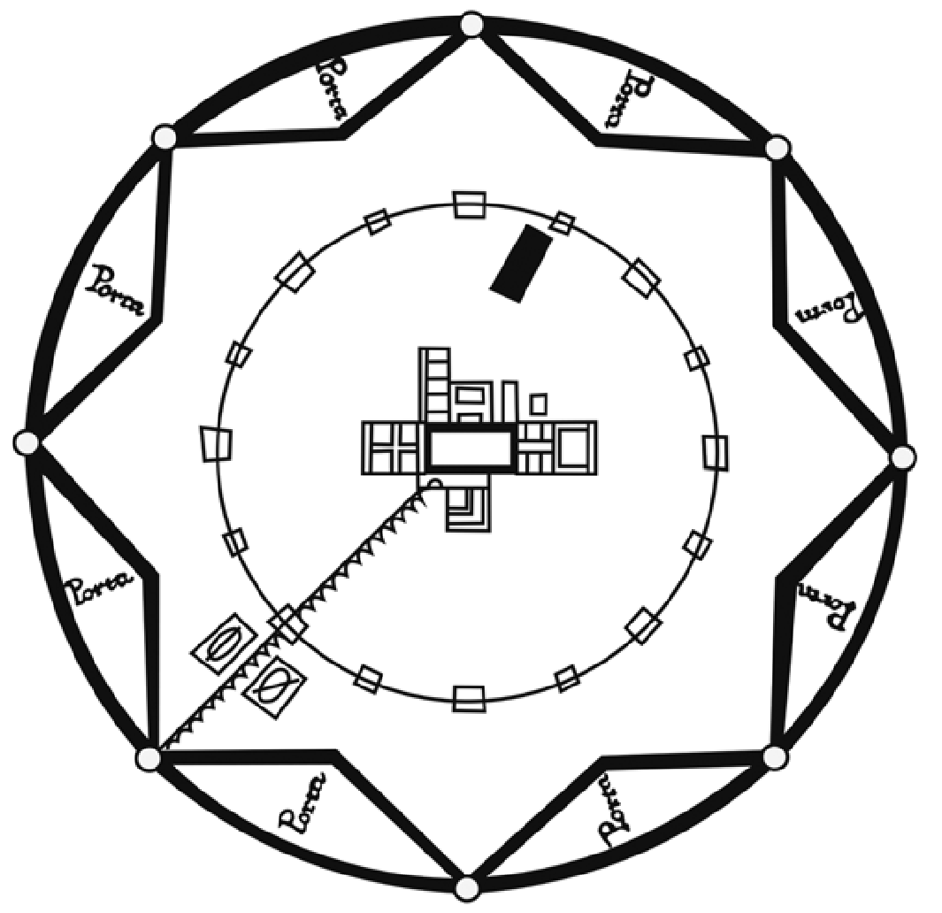

Рисунок 2 - План укреплений Дюрера (Morrison, 2015)

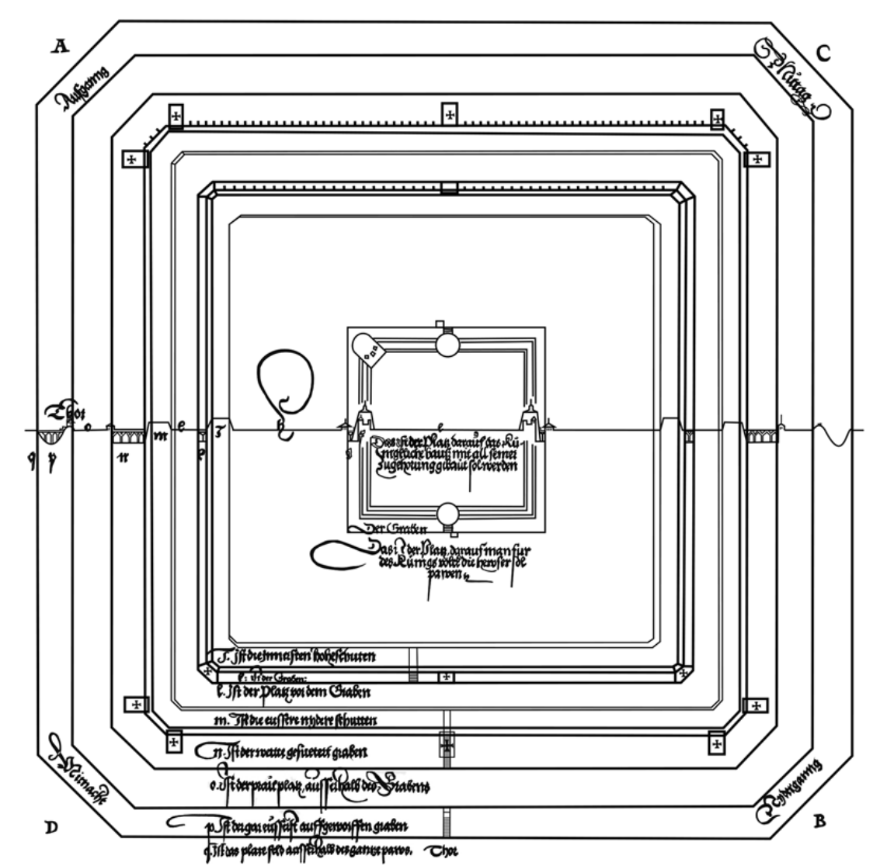

Рисунок 3 - План Города (Morrison, 2015)

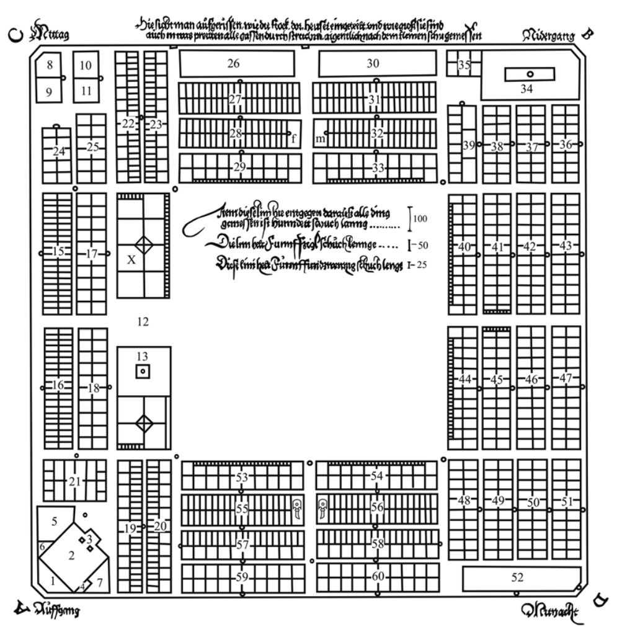

Рисунок 4 - Антонио Сант'Элия, Новый город. Ступенчатый дом с внешними лифтами (Budzynski, 2016)

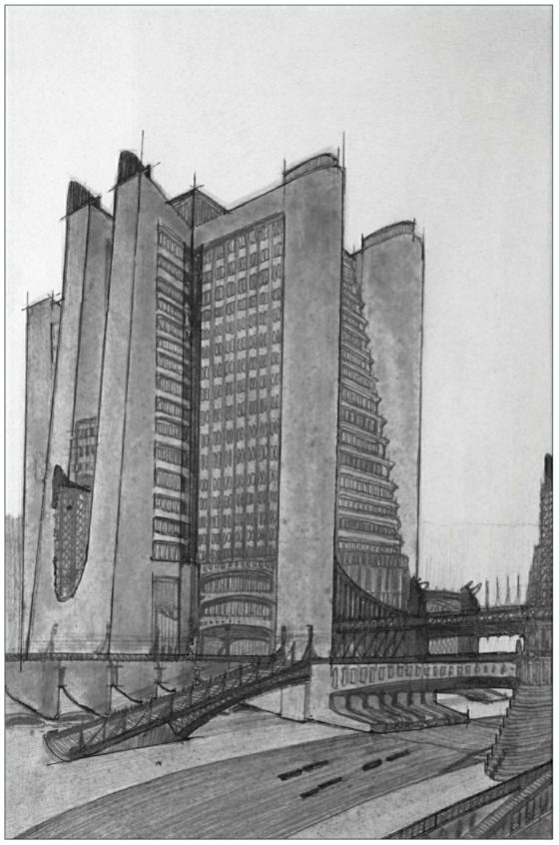

Рисунок 5 - Антонио Сант'Элиа, Новый город. Станция для самолетов и поездов с фуникулерами и лифтами на трех уровнях улицы (Budzynski, 2016)

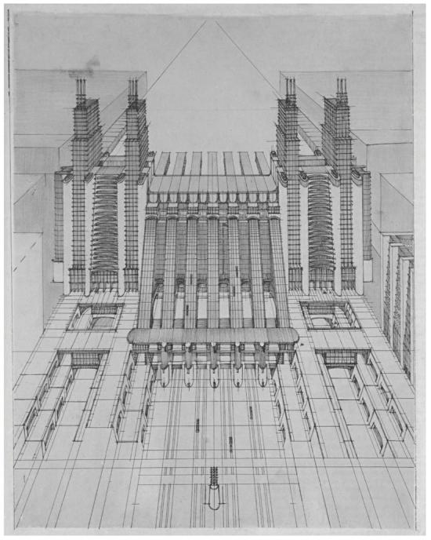

Рисунок 6 - Схема города-сада Э. Говарда (Меерович, 2007)

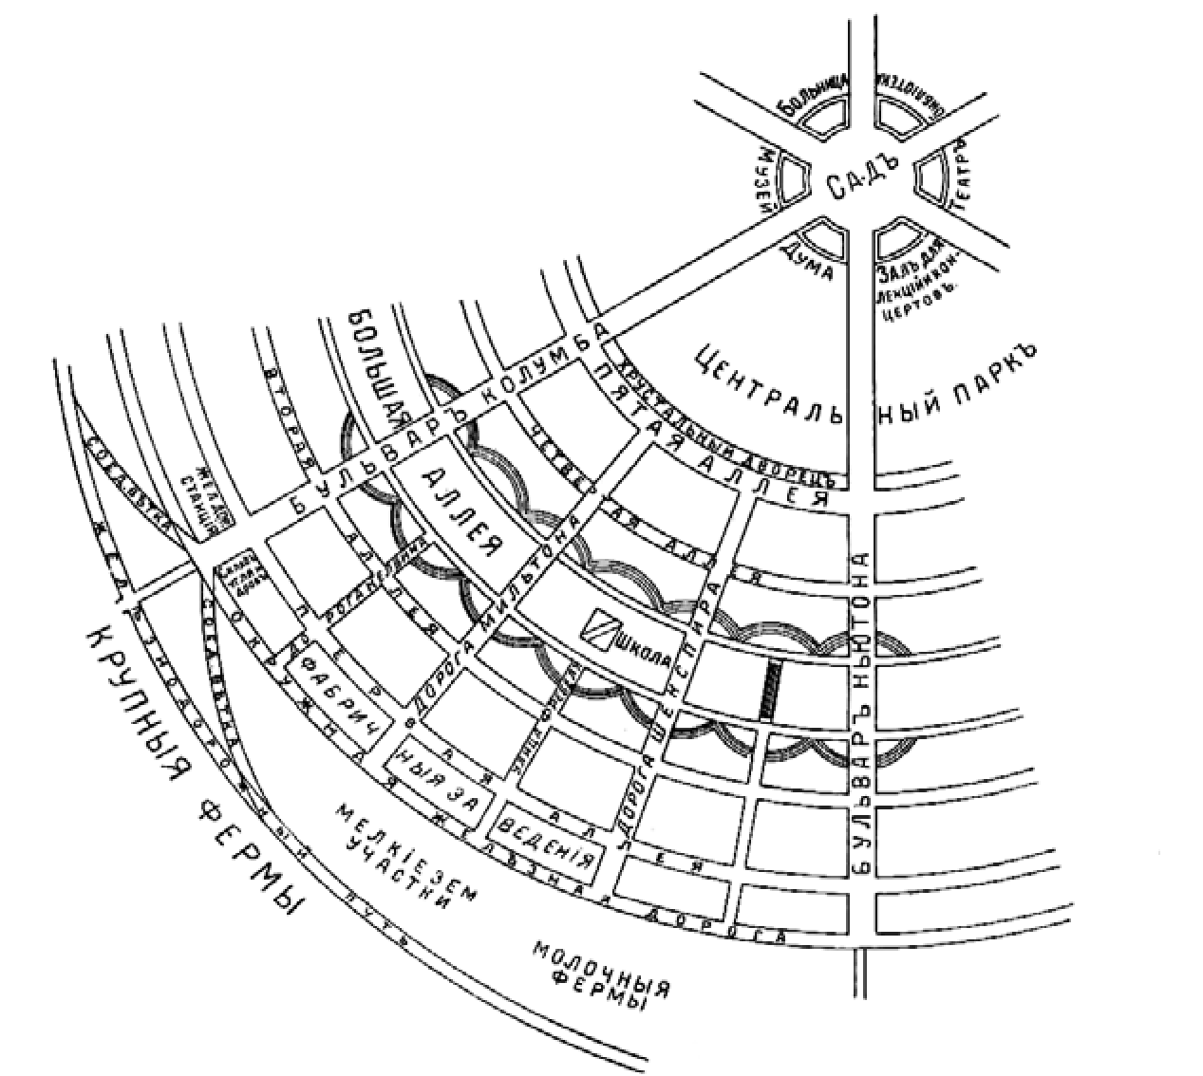

Рисунок 7 - Plan Voisin Макет Парижа

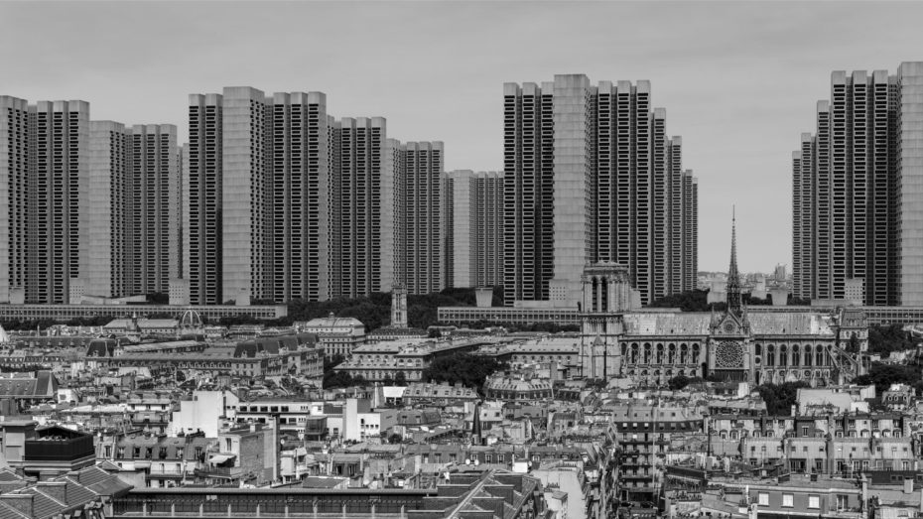

Рисунок 8 - Линейный город. Схема генерального плана. Профиль главной улицы линейного города. Вид с главной улицы на жилые кварталы. (Долинская, 2021)

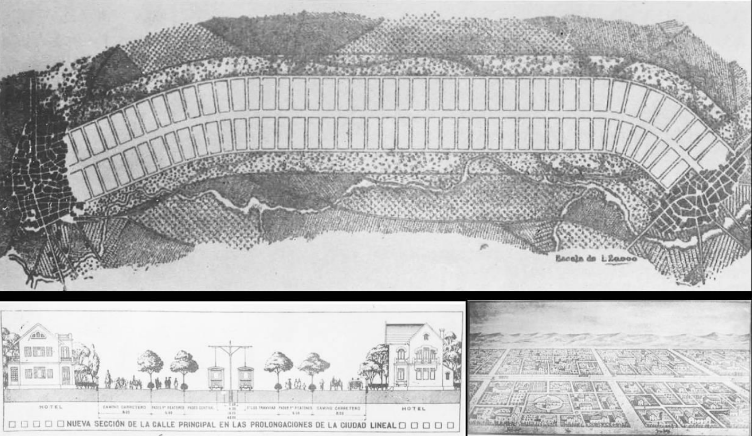

Рисунок 9 - Сибстрим. Линейный город Санкт-Петербург – Владивосток. (Долинская, 2021)

